|  |  |  |  |
| --- | --- | --- | --- |
|  |  |  |  |

|  |
| --- |
| QANTUM |

Редакция1.0

2024

# Оглавление

1 Оглавление 2

2 Таблица цифр 3

3 Введение 4

3.1 Цель 4

3.2 Объем 4

3.3 Глоссарий 4

4 Функциональное описание 5

4.1 Список функций 5

4.2 Общий вид 6

4.3 Функциональная диаграмма 8

4.4 Механические размеры 8

5 Размещение макета 10

6 Подробное описание конструкции 11

6.1 Функциональный обзор 11

6.1.1 Дерево I2C 11

6.1.2 Сброс системы 12

6.2 Системный мониторинг и контроль 12

6.2.1 Датчики окружающей среды 12

6.3 Дизайн часов 12

6.3.1 Требования к часам 12

6.4 Встроенный силовой дизайн 12

6.4.1 Встроенный анализ энергопотребления 12

6.4.2 Анализ требований к последовательности мощности 13

6.4.2.1 Требования к последовательности временной платы 13

6.4.3 Бортовое решение для электропитания 13

6.4.3.1 Дерево 13

6.5 JTAG 14

6.6 Светодиоды 14

6.6.1 Светодиоды на передней панели 14

7 Расчет надежности оборудования 16

8 Производственный процесс 17

Рисунок 1. Передняя панель карты синхронизации 9

Рис. 2. Карта синхронизации, вид сверху9

Рис. 3. Обзор карты синхронизации10

Рисунок 4. Функциональная блок-схема карты синхронизации11.

Рис. 5. Размещение карты синхронизации13

Рисунок 6. Требования к последовательности питания платы синхронизации16

Рисунок 7. Дерево мощности17.

# Введение

## Цель

Целью данного документа является предоставление разработчикам платы подробных описаний работы и функций, а также электрических и механических характеристик карты синхронизации PTP.

## Сокращения

| **Термин/сокращение** | **Определение** |
| --- | --- |
| ГНСС | Глобальная навигационная спутниковая система |
| PTP | Протокол точного времени |
| ETH | Сетевая интерфейсная карта |
| RGB | Красный, Зеленый, Синий (трехцветный) |
| I2C | Интерфейс |
| JTAG | Объединенная группа по испытаниям |
| PCIe | PCI Экспресс |
| ФАПЧ | Фазовая автоподстройка частоты |
| SPI | Последовательный периферийный интерфейс |
| UART | Универсальный асинхронный приемник/передатчик |
| USB | Универсальная последовательная шина |

# Функциональное описание

Плата синхронизации обеспечивает точное время через GNSS, сохраняя при этом точность в случае сбоя GNSS с помощью атомных часов, которые обеспечивают очень стабильное удержание.

Карта разработана как полноразмерная карта форм-фактора PCIe 3.0 x4 CEM стандартной высоты, которая подключается к серверу (через специальную переходную плату). Разъем SMA на лицевой панели обеспечивает подключение антенны GNSS.

## Список функций

Карта синхронизации имеет функции, показанные в таблице ниже.

|  |  |
| --- | --- |
|  | **Описание** |
| 1 | GNSS-приемник U-Blox RCB-F9T-0 |
| 2 | Микросхема MAC-SA53 Атомные часы |
| 3 | Вход SMA 1PPS |
| 4 | Выход SMA 1PPS |
| 5 | Вход SMA 10 МГц |
| 6 | Выход SMA 10 МГц |
| 7 | Вход SMA антенны GNS |
| 8 | Интерфейс PCIe Gen 3.0 x4 (подключается к серверу через специальную переходную карту) |
| 9 | Индикатор состояния RGB-светодиод для каждого порта SMA |
| 10 | Датчики температуры, 3x |
| 11 | Датчик давления |
| 12 | Датчик влажности |
| 13 | Датчик вибрации |
| 14 | Разъем PMOD (2x6, шаг 0,1 дюйма) для диагностики FPGA |
| 15 | FT4232H Четырехканальный чип USB-UART/MPSSE, подключенный к порту USB-C на лицевой панели (только для отладки) |

## Общий вид

Передняя панель

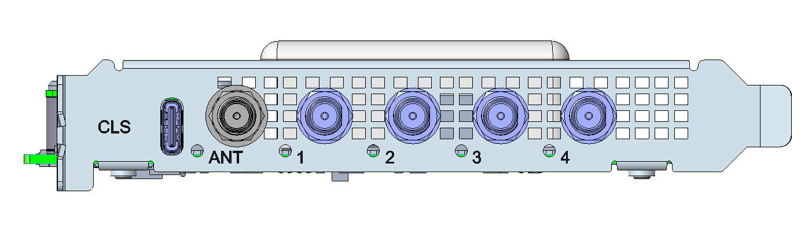

**Фигура1Передняя панель карты синхронизации**

Вид сверху

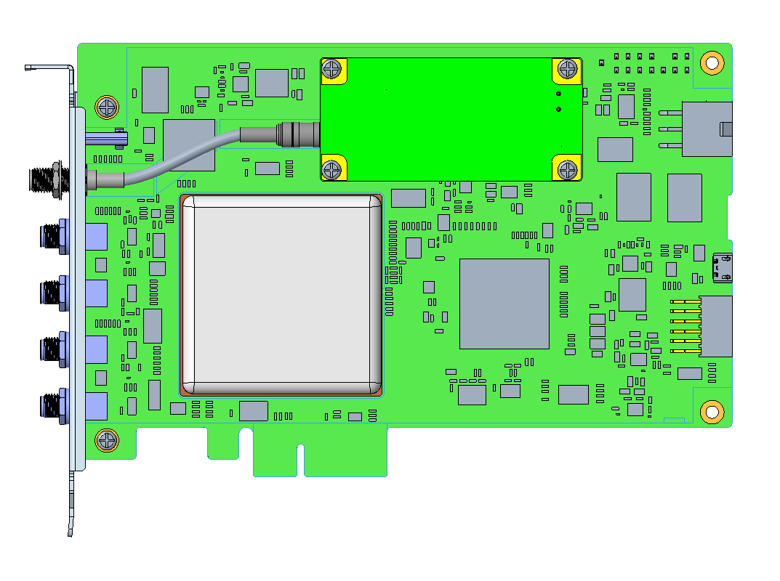

**Фигура 2 Тайминг-карта, вид сверху**

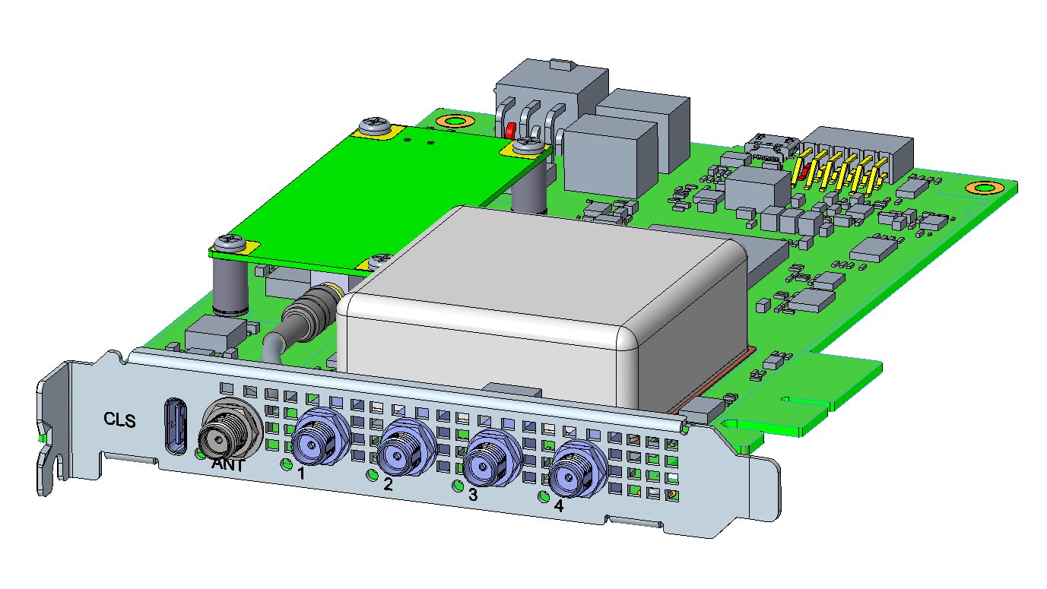

**Фигура3 Обзор карты времени**

## Функциональная диаграмма

Функциональную блок-схему карты Ting можно увидеть на следующем рисунке.

Thermal sensor

Humidity sensor

Air pressure sensor

Vibration sensor

I2C SW

PCA954

6

DC/DC

TPS54424 x2

I2C

Board ID

EEPROM

GNSS receiver

MAC

-

SA53

Atomic Clock

FPGA

Xilinx Artix7

SPI

Flash

SPI

Header

JTAG

1

25MHz

OSC

1PPS

1PPS

Heartbeat

LED

I2C

GF

SMA

SMA

SMA

SMA

PCIE G

en2

12V

12 V adapter

conn

12V

Server

HPE DL380 G10

NIC

Mellanox CX6

FB Timing Card

System Diagram

5V

3.3V

200

MHz

OSC

TPS54424

ISL80101

ISL80101

1.8V

2.5V

1.2V

1.0V

NCP45560

ISL80101

3.3V

FT4232H

USB

-

C

UART_MAC

UART_GNSS

UART_FPGA

Header

UART

UART_MAC

UART_GNSS

UART_FPGA

PMOD connector

FPGA Version

EEPROM

Функциональная блок-схема карты синхронизации

Плата синхронизации имеет приемник GNSS, который принимает часы GNSS. Выходные сигналы 1PPS как от приемника GNS, так и от встроенных атомных часов (MAC-SA53) отправляются на FPGA.

FPGA выполняет следующие функции;

* PTP-вычисления
* Отправьте тактовый сигнал 1PPS и 10 МГц на сетевой адаптер Mellanox CX6.
* Получите тактовую частоту 1PPS и 10 МГц от сетевой карты Mellanox CX6.
* Контролируйте датчики температуры, датчик давления, датчик влажности и датчики вибрации через I2C.
* Соберите информацию об идентификаторе платы из Board ID EEprom.
* Опционально управляйте светодиодами SMA RGB.
* Интерфейс с процессором сервера через интерфейс PCIe 3.0 x4.

## Механические размеры

Карта синхронизации представляет собой карту форм-фактора PCIe CEM x4 половинного размера с размерами 106,65 мм в ширину и 174 мм в длину. Карта выше обычного размера слота из-за высоты миниатюрной атомной карты. Для размещения карты синхронизации на сервере используется специальная переходная плата PCIe.

# Размещение макета

Чертеж размещения макета можно увидеть на следующем рисунке.

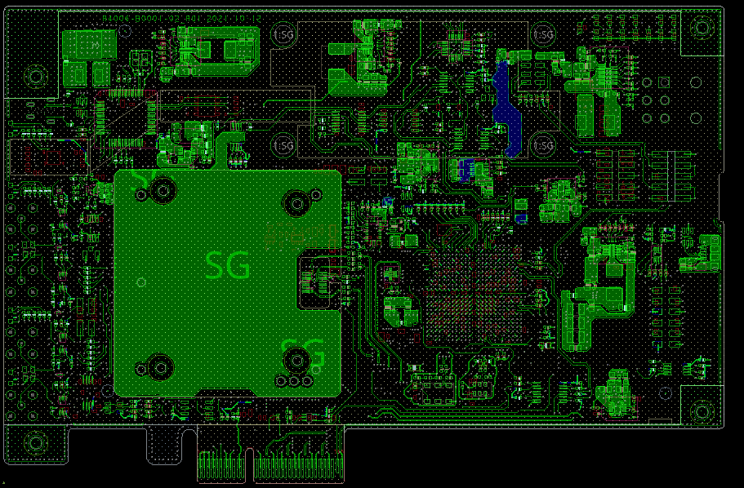

Фигура5Размещение карты времени

# Подробное описание конструкции

## Функциональный обзор

Карта синхронизации обеспечивает очень точный источник синхронизации в среде центра обработки данных. Он получает точную информацию о времени от Глобальной навигационной спутниковой системы (GNSS). Он также имеет на борту миниатюрные атомные часы, которые обеспечивают удержание времени с погрешностью <1 мкс за 24 часа.

Антенна GNSS (u-blox ANN_MB) может быть подключена к назначенному разъему SMA, чтобы приемник синхронизации GNSS (u-blox RCB-F9T) мог получать точную информацию о времени от GNSS. RCB-F9T отправляет информацию о времени (1PPS) в FPGA. FPGA выполняет вычисления PTP и отправляет сигналы синхронизации 1PPS и 10 МГц на назначенные разъемы SMA, которые, в свою очередь, подключаются к сетевой карте Mellanox CX6 через стандартные кабели SMA. Сигналы синхронизации 1PPS и 10 МГц от сетевой карты также подключаются к FPGA через назначенные входы SMA.

В случае потери сигнала ГНСС ПЛИС переходит в режим удержания. Во время удержания в качестве источника синхронизации используются миниатюрные атомные часы Microchip MAC-SA53. Во время удержания MAC-SA53 гарантирует погрешность времени <1 мкс за 24 часа. Когда соединение GNSS восстанавливается, FPGA автоматически переключает источник синхронизации на RCB-F9T.

### Дерево I2C

FPGA взаимодействует со всеми встроенными датчиками окружающей среды. Один переключатель шины I2C PCA9546A (4 канала) U27 используется для сегментирования шины I2C и подключения ко всем датчикам.

Отдельная шина I2C от FPGA подключена к ID EEPROM платы со встроенным MAC-адресом EUI64 и уникальным 128-битным серийным номером. Другая EEPROM для версии FPGA и другие связанные данные также находятся на той же шине.

Бортовые сенсорные устройства:

1. 3 датчика температуры TI LM75B
2. Датчик влажности Sensirion SHT31A-DIS
3. TDK ICP-10100 Датчик давления
4. Датчик вибрации Ceva BNO085

Базовый адрес PCA9546A — 0x70. Адреса отдельных устройств показаны в таблице ниже.

|  |  |  |  |  |
| --- | --- | --- | --- | --- |
| **Основное название** | **Канал PCA9546A** | **Адрес** | **RefDes** | **Устройство** |
| PCA9546A_I2C | 0 | 0x48 | U8 | LM75B (выхлоп) |
| PCA9546A_I2C | 0 | 0x49 | U35 | LM75B (возле атомных часов) |
| PCA9546A_I2C | 0 | 0x4A | U36 | LM75B (вход) |
| PCA9546A_I2C | 1 | 0x44/0x45 | U27 | SHT31A-ДИС |
| PCA9546A_I2C | 2 | 0x63 | U28 | ИСП-10100 |
| PCA9546A_I2C | 3 | 0x4A | U29 | BNO055 |
| ЭСППЗУ_I2C | Н/Д | 0x50/0x58 | U7 | AT24MAC602 Последовательная EEPROM с адресом EUI64 и 128-битным серийным номером. |
| ЭСППЗУ_I2C | Н/Д | 0x51 | U19 | 24LC64T Последовательная память EEPROM для версии FPGA |

Стол5 Адрес I2C платы синхронизации

### Сброс системы

Существует несколько способов выполнить сброс платы.

1. Включение питания: плата вставляется в слот PCIe сервера, сервер включается, сброс выполняется после стабилизации всех напряжений и настройки FPGA.
2. Утверждение PERst: Когда ЦП сервера утверждает PERST, FPGA будет переконфигурирована, а затем плата будет перезагружена.
3. Ручной сброс с помощью кнопки (только отладка).

## Системный мониторинг и контроль

### Датчики окружающей среды

FPGA периодически опрашивает датчики температуры на впуске, выпуске и возле атомных часов, а также датчик давления, датчик влажности и датчик вибрации и сохраняет данные во внутренних регистрах. ЦП сервера может получить доступ к этим данным через интерфейс PCIe.

Линии прерывания от датчиков также напрямую подключены к ПЛИС. В случае, если какое-либо из показаний выходит за пределы заданного порога, соответствующий датчик выдает прерывание.

## Дизайн часов

### Требования к часам

Помимо высокоточных миниатюрных атомных часов, на карте синхронизации есть еще три источника синхронизации:

1. Один эталонный тактовый сигнал 200 МГц для FPGA.
2. Один эталонный тактовый сигнал 125 МГц для FPGA.
3. Один кристалл 32,768 кГц для датчика вибрации BNO085.

## Встроенный силовой дизайн

### Встроенный анализ энергопотребления

Потребляемая мощность карты синхронизации показана ниже.

### Анализ требований к последовательности мощности

#### Требования к последовательности временной платы



Требования к последовательности питания платы синхронизации

### Бортовое решение для электропитания

#### Дерево



Дерево силы

## JTAG

Разъем JTAG используется для программирования флэш-памяти изображения FPGA.

## Светодиоды

### Светодиоды на передней панели

На передней панели имеется по одному трехцветному светодиоду для каждого порта SMA (всего 5). Определение светодиода подлежит уточнению.

|  |  |  |  |
| --- | --- | --- | --- |
| ВЕЛ | DefaultPower-OnState | Цвет | Состояние |
| SMA1 | Выключенный | Синий | подлежит уточнению |
| Янтарь | подлежит уточнению |
| Зеленый | подлежит уточнению |
| SMA2 | Выключенный | Синий | подлежит уточнению |
| Янтарь | подлежит уточнению |
| Зеленый | подлежит уточнению |
| SMA3 | Выключенный | Синий | подлежит уточнению |
| Янтарь | подлежит уточнению |
| Зеленый | подлежит уточнению |
| SMA4 | Выключенный | Синий | подлежит уточнению |
| Янтарь | подлежит уточнению |
| Зеленый | подлежит уточнению |
| SMA5 | Выключенный | Синий | подлежит уточнению |
| Янтарь | подлежит уточнению |
| Зеленый | подлежит уточнению |

**Определение светодиодов на передней панели**

# Расчет надежности оборудования

* Определить инструмент расчета
* Определить метод расчета
* Результат предварительного расчета

# Производственный процесс

<В этом разделе рассматриваются вопросы, связанные с производством>

* Определить технологию печатной платы (например, структуру слоев, структуру слоев, толщину, материал, поверхность, глухие переходные отверстия)
* Определить технологию сборки (например, только SMT, только одностороннее оборудование, запрессовка, отсутствие свинца и т. д.)
* Проверьте ограничения, связанные с сочетанием технологий сборки